Yo en los cielos
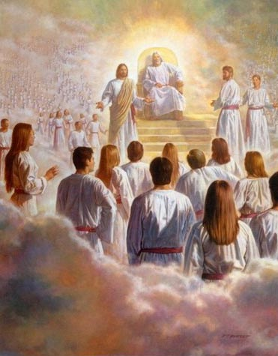
Viví y amé cierto es,
A las personas
que ahora conozco traté.
Y nuestro Padre
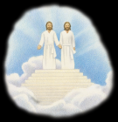
Un plan presentó con bondad
Para salvarnos
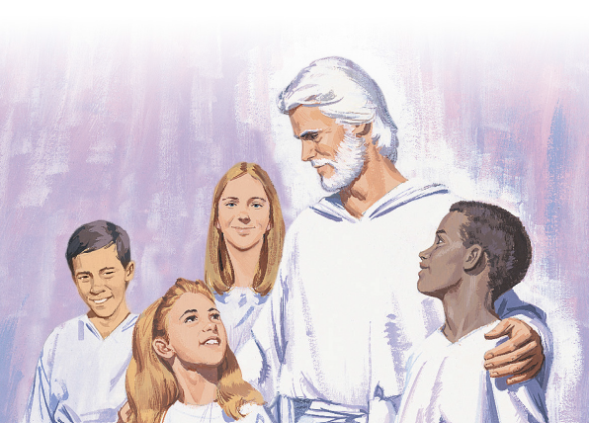
con Él en la eternidad.
Dios requería que un hijo
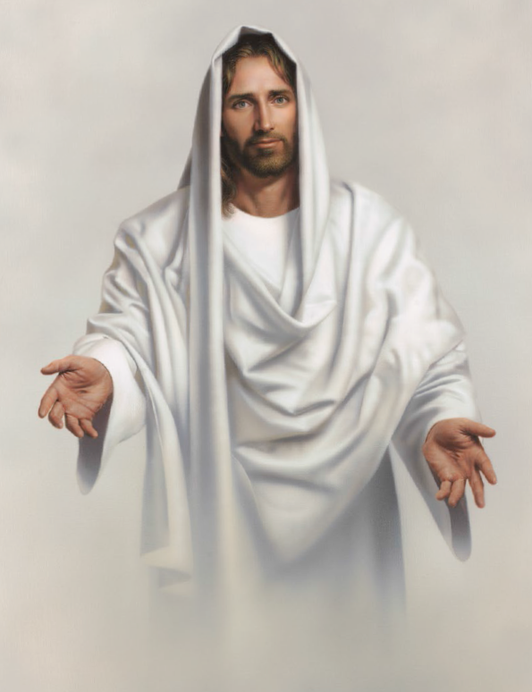
Capaz de amar
Diera su vida y a todos
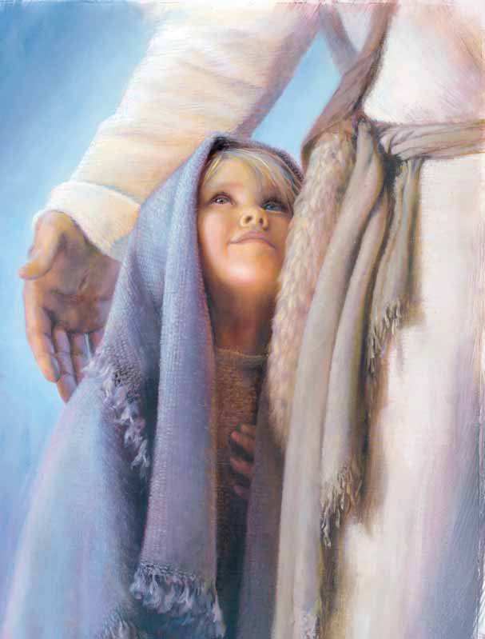
Quisiera salvar
“Quiero la Gloria”
Insistió Lucifer con maldad;
Dijo Jesús “Padre hágase
Tu voluntad”.
Dios eligió a Jesús
Y el Mesías nació;
Para salvarnos sufrió,
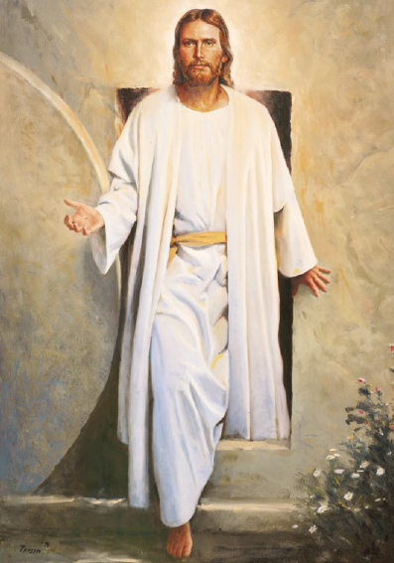
Luego resucitó.
La puerta abrió para darnos
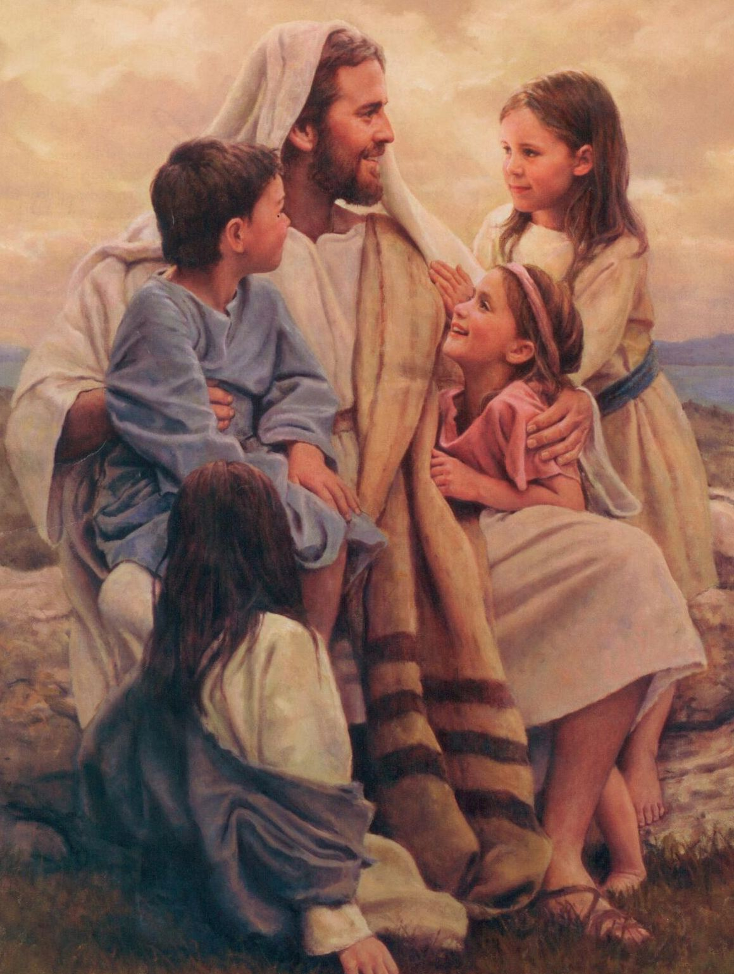
oportunidad
de vivir otra vez
En Su mansión celestial.

